**Норма на корректировку иллюстрации: 0,78 н/ч**

**«КОРРЕКТИРУЕМЫЙ-ЗАИМСТВОВАННЫЙ»**

**Источник эскиза:** БАЗА ПРОЕКТОВ / Ка-28 / Эскизы и pic / ITS_LM2/D2/T3/ ITS_Ka‑28_LM2_D2_T3_L1_P1

**Шифр:** ITS_RR_Ka-28_LM2_D2_T6_IQ8_P1

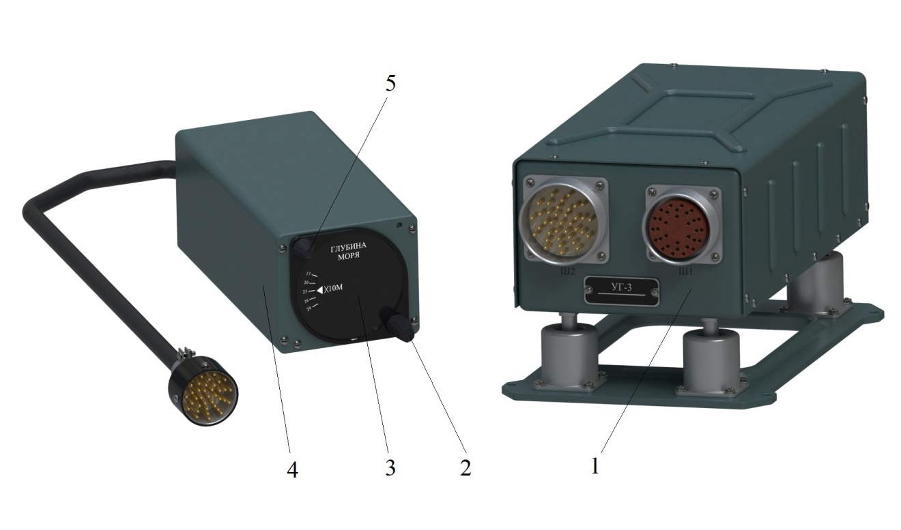

1 – блок БА‑3; 2 – кремальера установки глубины; 3 – шкала установки глубины; 4 – блок БУГ‑3А; 5 – индикаторная лампа.

Рисунок 1 – Установщик глубины УГ‑3

Коментарий**:** добавить выноску  5

Преподаватель отдела УТС_______________________________ Бигель В.Ю.

Инженер ОТК___________________________________________________________

ФИО, подпись

**«ЗАИМСТВОВАННЫЙЫЙ»**

**Источник эскиза**: БАЗА ПРОЕКТОВ / Ка‑28/ Эскизы и pic/ITS_RR_LM2/D2/T6

**Шифр**: ITS_RR_Ka-28_LM2_D2_T6_IQ8_P5

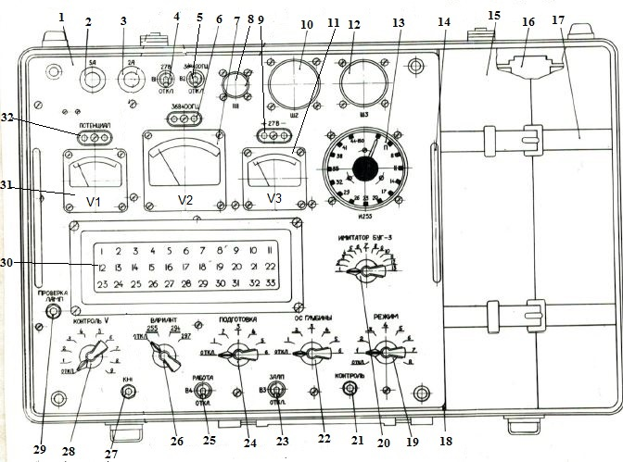

1 – панель; 2, 3 – держатели предохранителей; 4 – тумблер В1 «27 В – ОТКЛ»; 5 – тумблер В2 «36 В 400 Гц – ОТКЛ»; 6 – розетка «36 В 400 Гц»; 7 – вольтметр V2; 8 – штепсельный разъем Ш1; 9 – розетка «27 В»; 10 – штепсельный разъем Ш2; 11 – вольтметр V3; 12 – штепсельный разъем Ш3; 13 – индикатор И255; 14 – ручка; 15 – прокладка; 16 – жгуты; 17 – ремни; 18 – перегородка; 19 – переключатель «РЕЖИМ»; 20 – переключатель «ИМИТАТОР БУГ‑3»; 21 – кнопка «КОНТРОЛЬ»; 22 – переключатель «ОС ГЛУБИНЫ»; 23 – тумблер В3 «ЗАЛП – ОТКЛ»; 24 – переключатель «ПОДГОТОВКА»; 25 – тумблер В4 «РАБОТА – ОТКЛ»; 26 – переключатель «ВАРИАНТ»; 27 – кнопка «КН1»; 28 – переключатель «КОНТРОЛЬ V»; 29 – кнопка «ПРОВЕРКА ЛАМП»; 30 – индикаторное табло; 31 – вольтметр V1; 32 – розетка «ПОТЕНЦИАЛ».

Рисунок 2 – Проверочная установка УПУГ‑3. Чемодан 1

Преподаватель отдела УТС_______________________________ Бигель В.Ю.

Инженер ОТК_________________________________________________________

ФИО, подпись

**«ЗАИМСТВОВАННЫЙ»**

**Источник эскиза**: БАЗА ПРОЕКТОВ / Ка‑28/ Эскизы и pic/ITS_RR_LM2/D2/T6

**Шифр**: ITS_RR_Ka-28_LM2_D2_T6_IQ8_P6

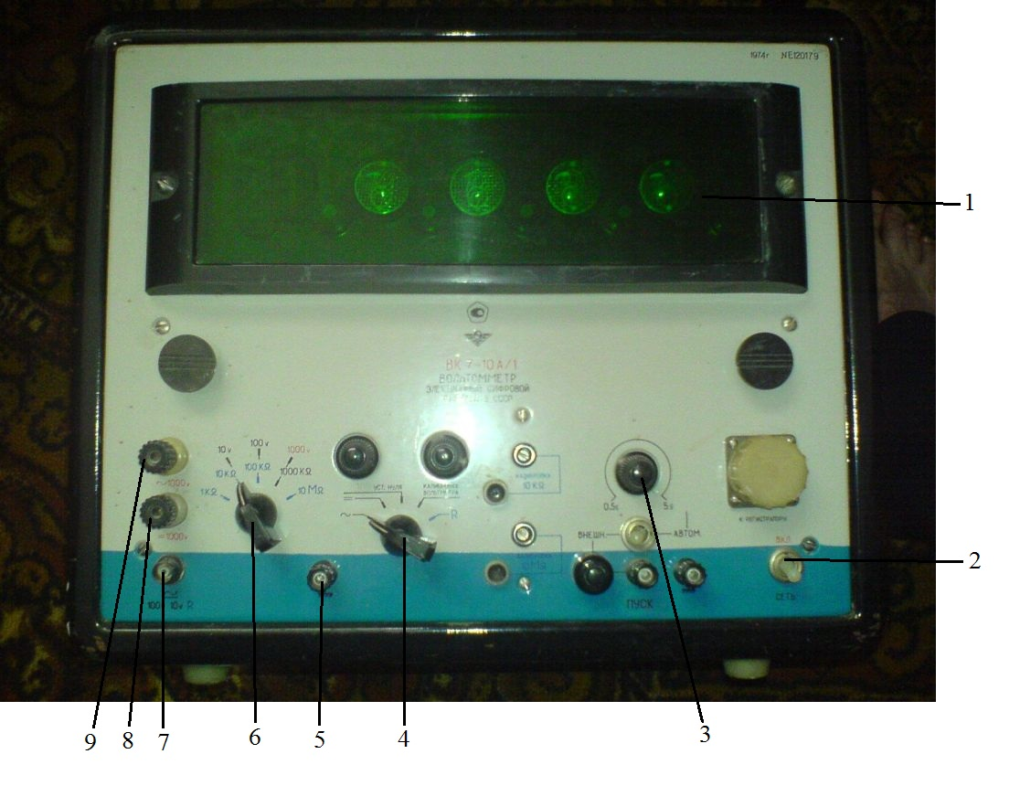

1 – цифровой индикатор; 2 – тумблер «СЕТЬ»; 3 – кремальера установки времени измерения; 4 – переключатель вида измерения; 5 – клемма «┴»; 6 – переключатель диапазонов измерений; 7 – разъем «~ 100V, 10V, R»; 8 – клемма «= 1000 V»; 9 – клемма «~ 1000 V».

Рисунок 3 – Вольтметр универсальный цифровой ВК7‑10

Преподаватель отдела УТС_______________________________ Бигель В.Ю.

Инженер ОТК_____________________________________________________

ФИО, подпись